
以下資料由威力能源股份有限公司自行輸入，資料若有錯誤、遺漏或虛偽不實，均由該公司負責。

公司簡介
主要業務項目
最近五年度簡明損益表及申請年度截至最近月份止之自結損益表
最近五年度簡明資產負債表
最近三年度財務比率

公司名稱：威力能源股份有限公司 (股票代號：5238 )
輔導推薦證券商 | 第一金證券(股)公司
主辦輔導券商聯絡人電話 | (02)2537-9990 陳協理
註冊地國 | (外國發行人適用)
訴訟及非訟代理人 | (外國發行人適用)

公司簡介(公司介紹、歷史沿革、經營理念、未來展望等)

於民國94年成立，總部及研發中心設立於台灣台北，生產基地設於中國深圳，自設立以來始終專注於薄型鋰離子高分子二次電池，鋰鈷電池主要應用在電子書閱讀器、無線通訊產品、手機、PDA、GPS、數位影音產品、數位相機….等3C可攜式資訊電子產品，以ODM、OEM之日本、韓國、美國及以色列等地區客戶為主。除了3C電子產品之應用外，目前已開發出新型動力鋰鐵電池，並成功應用於E-Bike及高爾夫球車市場、還有汽車及巴士之啟動電池，未來將可順利取代原始球車及UPS不斷電系統電源所使用的鉛酸電池。另外，鋰鐵電池憑藉著充放電壽命長，高溫性能佳，安全性高之優勢，亦可應用在太陽能/風能等儲能系統。

經營理念
近年來電子資訊產業蓬勃發展，尤其在邁入3C(電子、資訊、通訊)時代後，產品朝向可攜帶的趨勢越加明顯，而可攜式電子產品不可或缺的能源-電池，便扮演著這些產品的主要動能來源。在此背景下，各類電池之用量持續增加，對於資源之消耗與地球環境所造成的汙染問題亦隨之上升。廢棄電池若沒做好處理工作，則電池中的重金屬就會污染到整個自然環境，導致許多無法彌補的傷害。高能量、壽命長、體積小、無污染的可充式電池(rechargeable battery)應運而生，世界各國也都將此類產品歸類於具有環保規格標準的標地物。威力能源選擇可充式電池-鋰離子聚合物電池(rechargeable battery)為公司未來的主要生產產品，就是希望在企業發展與環境保護上取得雙贏之目的。

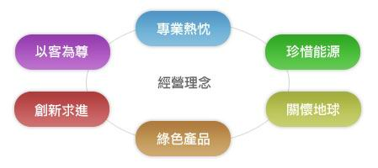

主要業務項目：

主要係從事鋰高分子電池之研發、製造及銷售。
公司所屬產業之上、中、下游結構圖：
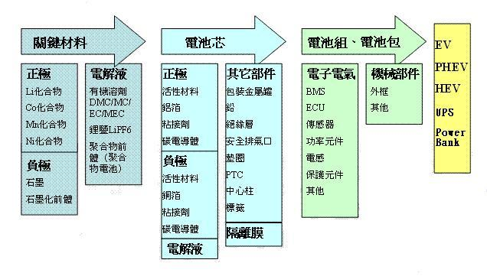
產品名稱 | 產品圖示  及介紹 | 重要用途或功能 | 最近一年度  營收金額(仟元) | 佔總營收  比重(%)
鋰鈷-鋰高分子電池(組) | 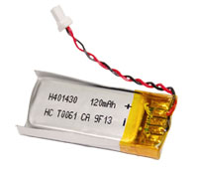 | 消費性電子產品，如E-BOOK、數位相機、Powerbank For Apple； GPS..等 | 194,473 | 82.46
鋰鐵-鋰高分子電池(組) | 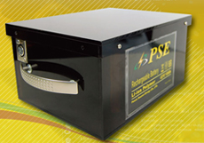 | 動力電池組，如醫療設備、電動農機具、電動腳踏車、高爾夫球車、電動車及太陽能/風能儲能系統…等電池芯及電池組 | 7,572 | 3.21
其他 |  | 係包含出原料及包材等項目。 | 33,807 | 14.33
合 計 |  |  | 235,852 | 100.00

最近五年度簡明損益表及申請年度截至最近月份止之自結損益表
單位：新台幣仟元
年度  項目 |  | 95年度 | 96年度 | 97年度 | 98年度 | 99年度 | 100 年截  至 5 月份止  (自結數)
營業收入 |  | 183,298 | 217,060 | 256,332 | 313,809 | 235,852 | 67,989
營業毛利 |  | 22,197 | 44,110 | 41,899 | 52,120 | 39,036 | 17,553
毛利率(%) |  | 12.11 | 20.32 | 16.35 | 16.61 | 16.55 | 25.82
營業外收入 |  | 1.978 | 1,156 | 13,110 | 1,018 | 4,477 | 7,145
營業外支出 |  | (49,311) | (8,789) | (4,912) | (35,903) | (107,644) | (21,934)
稅前損益 |  | (51,399) | 5,696 | 9,500 | (31,525) | (147,968) | (21,285)
稅後損益 |  | (38,550) | 4,316 | 7,228 | (35,107) | (156,768) | (21,285)
每股盈餘（元） |  | (5.44) | 0.40 | 0.43 | (1.67) | (4.95) | (0.49)
股利發放 | 現金股利(元) | - | - | - | - | - | -
股利發放 | 股票股利(資本公積轉增資)(元) | - | - | - | - | - | -
股利發放 | 股票股利(盈餘轉增資)(元) | - | - | - | - | - | -
(註)係自結數字，未經會計師查核簽證，因此可能與會計師查核結果存有差異，請投資人於參考時審慎評估。
年度  項目 |  | 最近五年度簡明資產負債表  單位：新台幣仟元
 |  | 95年度 | 96年度 | 97年度 | 98年度) | 99年度
流動資產 |  | 55,337 | 114,431 | 220,727 | 354,192 | 354,884
基金及投資 |  | 15,659 | 17,783 | 22,986 | － | －
固定資產 |  | 22,613 | 22,366 | 24,255 | 23,130 | 22,500
無形資產 |  | 322 | 8,957 | 7,562 | 7,098 | 5,295
其他資產 |  | 14,338 | 19,337 | 16,449 | 11,657 | 2,328
資產總額 |  | 108,269 | 182,874 | 291,979 | 396,077 | 385,007
流動負債 | 分配前 | 55,550 | 49,560 | 111,408 | 64,325 | 70,751
流動負債 | 分配後 | 55,550 | 49,560 | 111,408 | 64,325 | 70,751
長期負債 |  | 13,462 | 14,509 | 13,631 | 32,573 | 41,577
其他負債 |  | － | － | － | 6,576 | 29,484
負債總額 | 分配前 | 69,012 | 64,069 | 125,039 | 103,474 | 141,812
負債總額 | 分配後 | 69,012 | 64,069 | 125,039 | 103,474 | 141,812
股本 |  | 77,170 | 151,640 | 188,800 | 316,800 | 316,800
預收股本 |  | － | － | － | － | 103,514
資本公積 |  | － | － | 2,462 | 34,462 | 35,568
保留盈餘 | 分配前 | (38,028) | (33,712) | (26,484) | (61,591) | (218,359)
保留盈餘 | 分配後 | (38,028) | (33,712) | (26,484) | (61,591) | (218,359)
累積換算調整數 |  | 115 | 877 | 2,162 | 2,932 | 5,672
股東權益 | 分配前 | 39,257 | 118,805 | 166,940 | 292,603 | 243,195
股東權益 | 分配後 | 39,257 | 118,805 | 166,940 | 292,603 | 243,195
最近三年度財務比率

年 度  項 目 |  | 97年 | 98年 | 99年
財  務  比  率 | 毛利率(%) | 16.35 | 16.61 | 16.55
財  務  比  率 | 流動比率(%) | 198.12 | 550.63 | 501.60
財  務  比  率 | 應收帳款天數(天) | 119 | 119 | 191
財  務  比  率 | 存貨週轉天數(天) | 6 | 3 | 6
財  務  比  率 | 負債比率(%) | 42.82 | 26.12 | 36.83

投資人若欲查詢該公司更詳細之資料請連結至公開資訊觀測站!!

